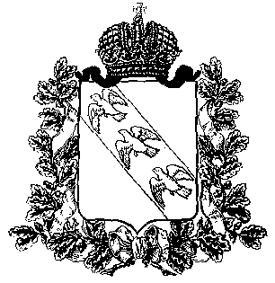
ПРЕДСТАВИТЕЛЬНОЕ СОБРАНИЕ
КОНЫШЕВСКОГО РАЙОНА КУРСКОЙ ОБЛАСТИ
307620, Курская область, п. Конышевка, ул. Ленина, 19, тел.: (47156) 2-12-00, факс (47156) 2-17-77

РЕШЕНИЕ

от 27 апреля 2023 года п.Конышевка № 310

Об утверждении структуры Администрации
Конышевского района Курской области

В соответствии с абзацем 5 части 2 статьи 23 «Компетенции Представительного Собрания Конышевского района Курской области» Устава муниципального района "Конышевский район" Курской области Представительное Собрание Конышевского района Курской области РЕШИЛО:
1.Утвердить структуру Администрации Конышевского района Курской области штатной численностью 54 человек, из них Представительное Собрание Конышевского района Курской области - одна штатная единица, Контрольно-счетный орган - Ревизионная комиссия - одна штатная единица.
2.Признать утратившими силу решения Представительного Собрания Конышевского района Курской области от 30.03.2021 года №134 «Об утверждении структуры Администрации Конышевского района Курской области» (последующими изменениями и дополнениями).
3. Настоящее решение вступает в силу со дня его подписания.

Председатель Представительного Собрания
Конышевского района Курской области А.И.Лукьянова

Глава
Конышевского района Курской области Д.А.Новиков

